Mavzu: Dengiz uslubidagi pardalar

Reja:

1. Dengiz uslubidagi pardalar bichilishi.

2. Dengiz uslubidagi pardalar taxlanishi.

Dengiz uslubidagi pardalar yotoqxonalarga o`rnatiladi. Ko`proq bolalar yotoqhonalariga dizayn qilib tanlanadi. Dengiz uslubidagi pardalar turli xil ranglarda kamalak uslubida ham o`rnatiladi.Yupqa gazlamalardan tikiladi. Bichishdan oldin dazmollanadi, chimga taxlanadi. Tesmalarga tikiladi. Bir qavatli, ikki qavatli, uch qavatli ham bo`lishi mumkin. Fasonni tesma ustki qismidan chiqarib ham tikish mumkin.Fasonlar qilib pardaning3/1 qismiga bezak qilib tikiladi.

1) 2.5m eni.

2.5 m joyga 280 smlik gazlamadan

280 sm

60 sm, 60 sm ikkita bichib olinadi,

60 sm

Dazmollanadi.

60 sm

2) 60 sm lar bir-biriga ilinadi.

60 sm

560 sm

3) Gazlama 60 sm, o`lcham

ro`lomcha shaklda taxlanadi.

To`g`ri chokda tikiladi.

4) Choklar ustki qismidan

tesmalar tikiladi.

5) Tesma iplari tortiladi. Chimga taxlanadi, 2.5 m ga. To`lqinlar hosil bo`ladi.

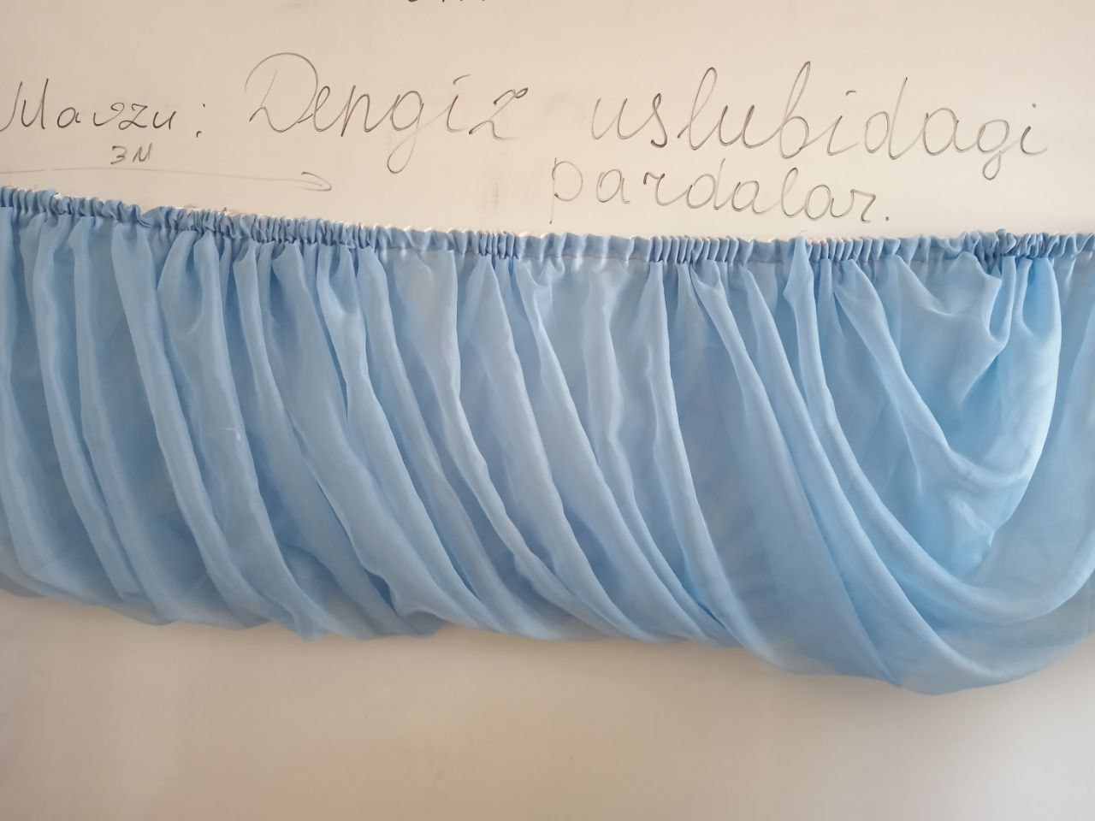

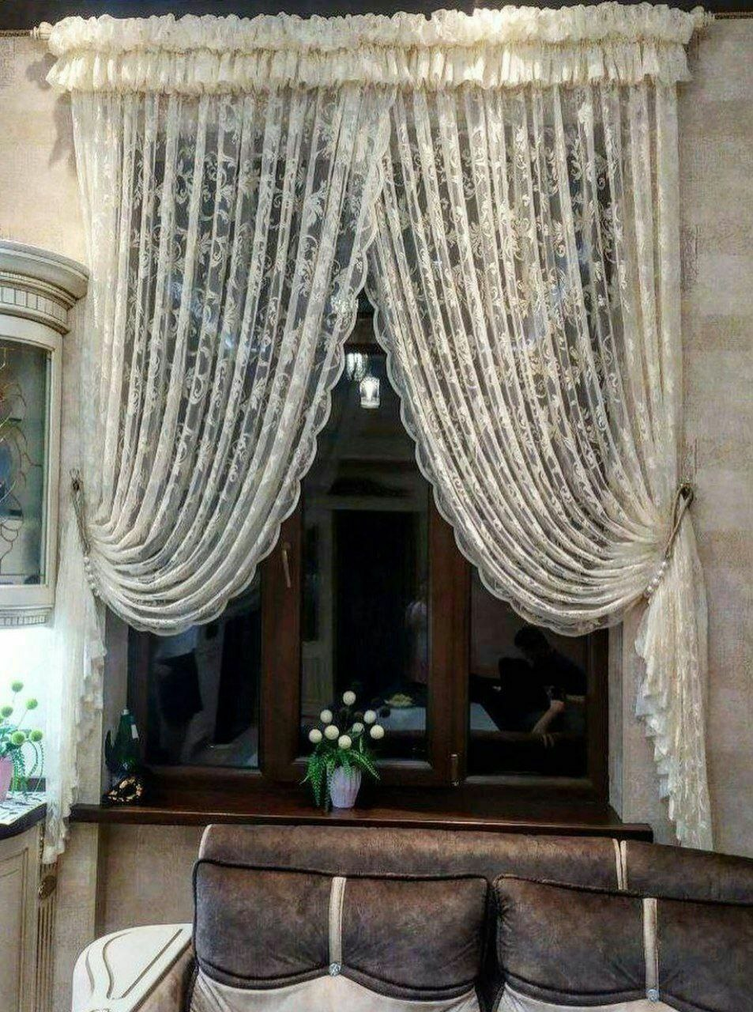

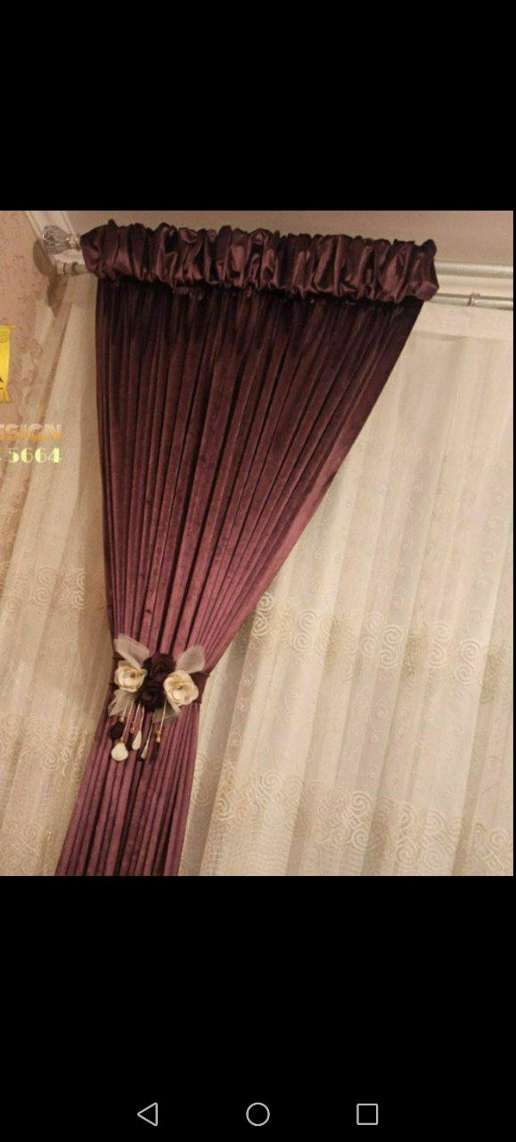

Nazorat uchun savollar:

1. Dengiz uslubidagi pardalar uchun qancha o`lcham olinadi?

2. Dengiz uslubidagi pardalar nimalarga tikiladi?